**Кривошипно-шатунний механізм двигуна внутрішнього згорання.**

До кривошипно-шатунного механізму багатоциліндрових двигунів належать такі деталі: • картер (блок циліндрів) з головкою й і ущільнювальними прокладками; • поршнева група (поршні, поршневі кільця, поршневі пальці); •шатуни; • колінчастий вал; • маховик; • піддон картера.

***Картер*** — це найбільша й найскладніша деталь двигуна, як правило, коробчастого перерізу, що править за опору для робочих деталей та механізмів і захищає їх від забруднення. Іноді циліндри виготовляються разом із картером, тоді ця деталь називається ***блок-картером.***

Блок циліндрів відливають із чавуну або алюмінієвих сплавів. У блок уставляють гільзи, які безпосередньо обмиваються охолодною рідиною й тому називаються «мокрими». У верхню частину гільз, виготовлених із сірого чавуну, для підвищення корозійної стійкості та зменшення спрацювання, запресовують вставки зі спеціального антикорозійного чавуну. Ущільнення гільз циліндрів у верхній частині блока здійснюється сталеазбестовими прокладками головок блока, а в нижній частині — мідними прокладками. Верхні кромки мають виступати над площиною блока циліндрів на 0,02...0,09мм. У середній частині блока є поперечні перегородки. Площину розняття картера опущено нижче від осі колінчастою вала для надання потрібної жорсткості. По осі блока на стінці коробки штовхачів а також у передній та задній стінках блока є отвори для підшипників розподільного вала.

Двигуни з V-подібним розташуванням циліндрів (ЗИЛ-130, ЗМЗ-53-12) мають дві головки з алюмінієвого сплаву на кожен ряд. У двигуні КамАЗ-740 кожний циліндр (із восьми) має свою головку. В карбюраторних двигунах у головках блоків, відлитих з алюмінієвих сплавів, розташовано камери згоряння, в яких зроблено різьбові отвори для свічки запалювання, а в дизелях — отвори для форсунок, впускні й випускні канали, а також запресовано сідла й напрямні втулки клапанів. Напрямні втулки виготовляють із спечених матеріалів.

Головки кріпляться до блока циліндрів шпильками через стале азбестові прокладки. Зверху головки закрито кришками, що кріпляться гайками й ущільнюються гумовими прокладками. В головках блока всередині виконано сорочку охолодження, яка каналами сполучається із сорочкою охолодження блока. У розвалі блока встановлюється верхня кришка блока циліндрів, виготовлена з алюмінієвого сплаву. В кришці є впускні трубопроводи, що обмиваються охолодною рідиною для підігрівання пальної суміші. Зверху кришка має площадку з двома отворами для встановлення карбюратора.

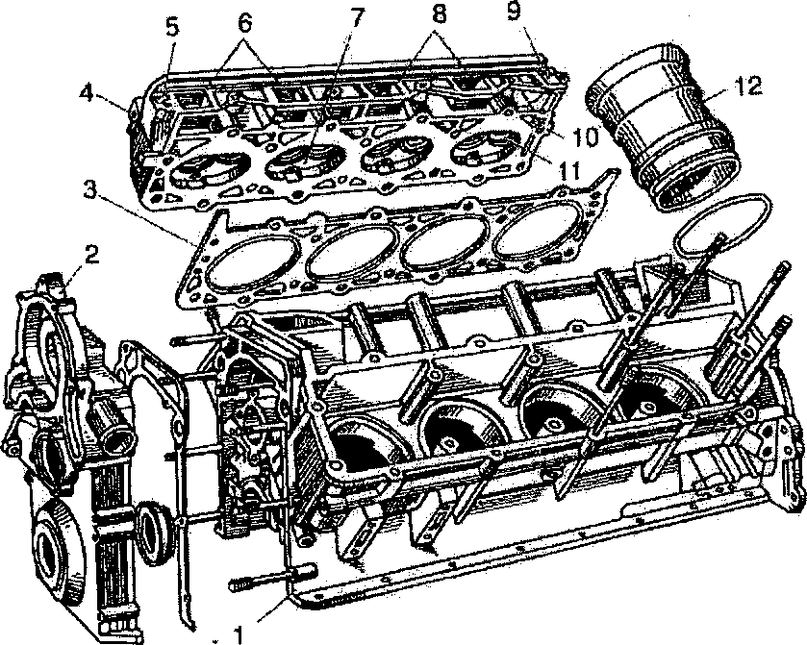

**Картер V-подібного восьмициліндрового двигуна ЗМЗ-53 з головкою правого ряду циліндрів і деталі кривошипно-шатунного механізму:**

1 — блок циліндрів; *2* — кришка розподільних шестерень; *3* — прокладка; *4*— головка блока циліндрів; 5, 9, *10* — отвори для охолодної рідини; *6,8* — впускні канали; 7— камера згоряння; 11 — сідло клапана; *12* — гільза циліндра.

До ***поршневої групи*** належать: поршні, поршневі кільця та поршневі пальці ***Поршень***— це металевий стакан, днищем повернутий догори: який сприймає тиск газів і передає його через поршневий палець, шатун на колінчастий вал. Верхня, підсилена частина поршня називається *головкою,* анижня, напрямна *— юбкою.* Приливи у стінках юбки, що призначаються для встановлення поршневого пальця, називаються *бобишками.* Поршні відлито з алюмінієвого сплаву й по бічній поверхні покрито тонким шаром олова для кращого припрацювання.

Юбки поршнів у поперечному перерізі мають форму еліпса (більша частина цього еліпса розташовується в площині, перпендикулярній до осі поршневого пальця), а в поздовжньому — форму зрізаного конуса з більшою основою по нижній кромці поршня. В нижній частині юбки зроблено вирізи для противаг колінчастого вала.

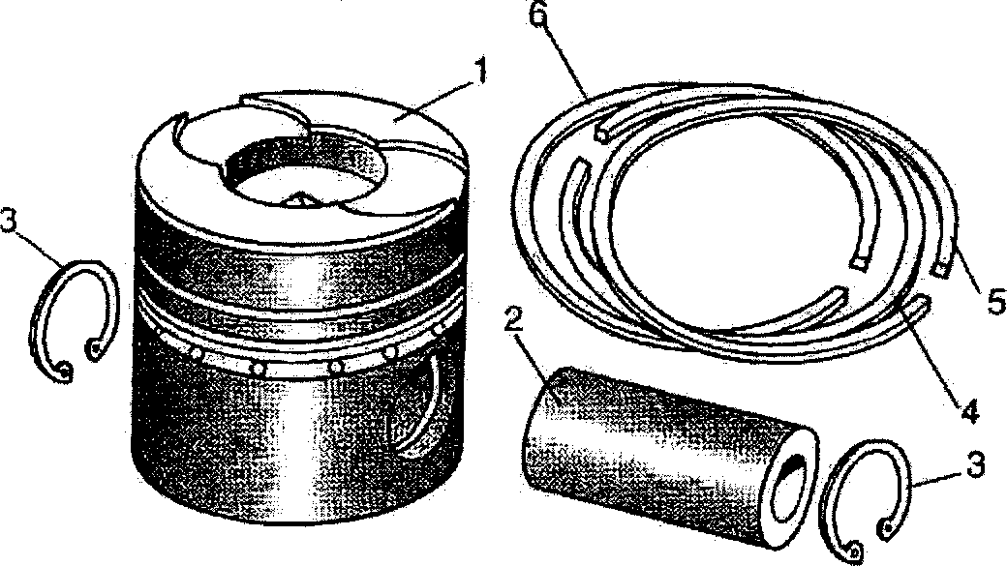

**Деталі поршневої групи дизеля КамАЗ-740:**

1-поршень; 2- поршневий палець; *3*— стопорні кільця; *4, 5*—компресійні кільця; *6* — оливознімне кільце

Паралельно поздовжній осі двигуна в бобишках поршня зроблено отвори для встановлення поршневого пальця. Отвір під нього зміщено на 1,5 мм праворуч по ходу автомобіля. Цим зменшується тиск на стінку циліндра, а отже, збільшується термін служби циліндро-поршневої групи. Для правильного складання поршня із шатуном на днищах більшості поршнів вибито стрілку з написом «Уперед». На головках поршнів є канавки: верхні — для компресійних кілець, нижні — для оливознімних. По колу канавок під оливознімні кільця виконано отвори для відведення оливи, що знімається.

*Поршневі кільця* запобігають прориву газів крізь зазор між юбкою поршня та стінкою циліндра, а також слугують для видаляння зайвої оливи зі стінок циліндра, щоб не допустити потрапляння її в камеру згоряння. Зазор у замку компресійних кілець становить (0,4 ±0,1) мм. Всі кільця виготовляють з чавуну, за винятком оливознімних, які виконуються складеними — з двох плоских сталевих кілець і двох розширників (осьового та радіального). Верхні компресійні кільця покривають пористим хромом.

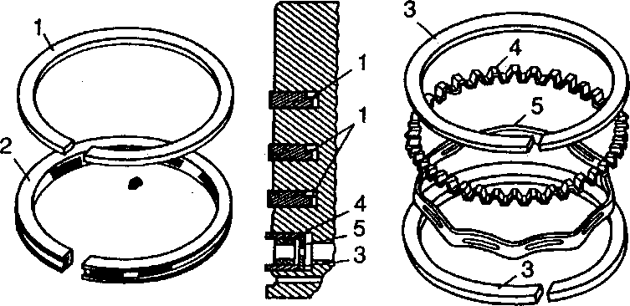

***а б в***

**Поршневі кільця:**

***а*** — зовнішній вигляд;

***б*** — розташування кілець на поршні двигуна автомобіля ЗИЛ-130,

***в*** — складане оливознімне кільце;

***1,2*** — відповідно компресійне й оливознімне кільця; 3 — плоскі сталеві диски ; 4 — осьовий розширник; 5 — радіальний розширник

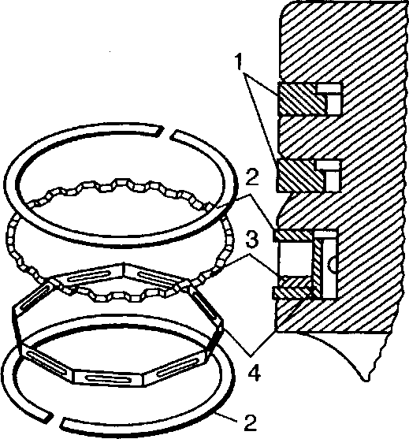

**Установлення кілець на поршні двигуна автомобіля ГАЗ-24 «Волга»:**

1 —компресійні кільця; 2 — плоске сталеве кільце; 3,4 — відповідно осьовий і радіальний розширники

Компресійні кільця встановлюють на поршні так, щоб виточки на їхній внутрішній поверхні були повернуті вгору. Кільця, що не підлягають хромуванню, покривають по зовнішній поверхні тонким шаром олова для кращого припрацювання. Встановлюючи кільця на поршень, їхні стики (замки) слід розташовувати під кутом 90° один до одного.

*Поршневий палець* слугує для шарнірного з'єднання поршня з шатуном і може мати найрізноманітніші конструктивні форми. Для зменшення маси пальців їх, як правило, виконують порожнистими. Поршневі пальці виготовляють з вуглецевих цементованих азотованих сталей, а також із високовуглецевих сталей, які піддаються індукційному гартуванню струмами високої частоти. В окремих випадках для підвищення міцності пальця його піддають термохімічній обробці й полірують зовнішню поверхню.

Двостороння цементація підвищує міцність пальця на 15...20 %, а двостороннє азотування на35…45 %.

Для обмеження осьового зміщення пальця в поршні використовують різні способи. Наприклад, застосовують пальці плаваючого типу. Такий палець не закріплюють ні в бобишках поршня, ні у верхній головці шатуна. Від осьових переміщень його утримують стопорні пружинні кільця, встановлені в канавках, які проточено в отворах бобишок поршня. Плаваючий палець може повертатися в бобишках, і завдяки чому він спрацьовується рівномірніше.

Гільзи можуть бути мокрими чи сухими. Гільзу циліндра називають мокрою, якщо вона омивається рідиною системи охолодження, та сухою якщо вона безпосередньо не контактує з охолоджуючою рідиною. Гільзи циліндрів відливають з спеціального чавуну та встановлюють в блок циліндрів.

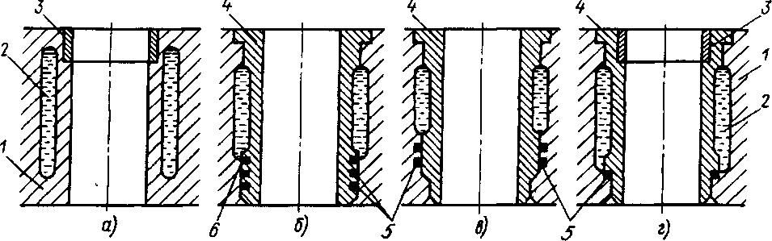

**Схеми циліндрів:**

а-без гільз;

б,в-з мокрою гільзою;

г- з мокрою гільзою, в яку запресована коротка вставка;

1-блок циліндрів; 2-водяна рубашка; 3-вставка; 4-гільза; 5-гумові кільця; 6-антікавітаційне кільце.

***Шатун,*** що передає зусилля від поршня на колінчастий вал, має двотавровий переріз, виготовляється з легованої або вуглецевої сталі штампуванням і складається з верхньої головки, стержня та нижньої головки.

У верхню головку шатуна запресовується бронзова втулка під поршневий палець. Для підведення мастила до тертьових поверхонь у головці та втулці зроблено отвори. **Шатун:**

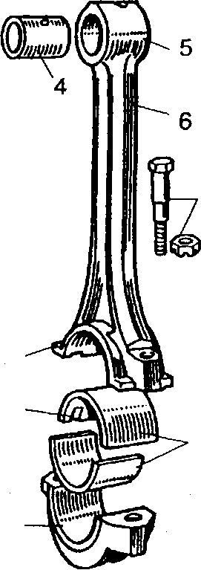

З

2

8

1 — кришка нижньої головки; 2— вусики, що фіксують вкладиші; 3 — нижня головка, 4 — втулка верхньої головки; 5 — верхня головка; 6, 7 — болт із гайкою для кріплення кришки нижньої головки; 8 - вкладиші нижньої головки.

Нижня головка шатуна рознімна (площина розняття перпендикулярна до осі шатуна). В ній є отвір для викидання оливи на стінку циліндра та кулачки розподільного вала. До нижньої головки двома болтами кріпиться кришка. За шатунні підшипники правлять тонкостінні сталеалюмінієві вкладиші. Від зміщення вони втримуються виступами, які входять у відповідні пази на шатуні й кришці. Для правильного складання шатунно-поршневої групи є позначки: на стержнях шатунів — каталожний номер шатуна, а на кришці-виступ, які мають бути повернуті в один бік для першого й четвертого шатунів — назад, а для п'ятого й восьмого — вперед. Затягувати гайки болтів шатуна слід за допомогою динамометричного ключа. Момент затягування-65...75 Н м.

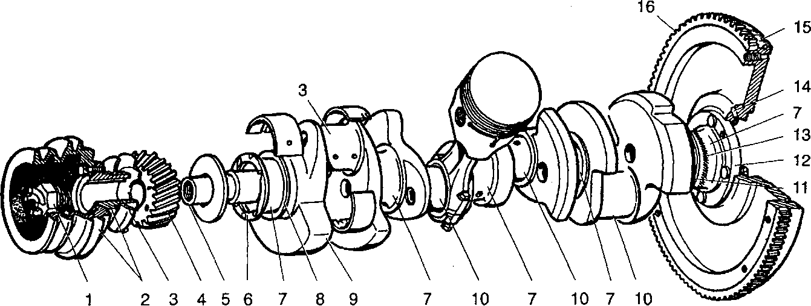

**Колінчастий вал:**

1 — храповик; 2 — шків; 3—оливовідбивна тарель; 4—шестерня; 5 — носок; 6,8 — упорні шайби; 7, 10 — відповідно корінні й шатунні шийки; 9—противаги; 11 — оливоскидальний гребінь; 12 — фланець; 13 — оливовідвідна канавка; 14 — канал для відведення мастила; 15 — установочні мітки; 16 — зубчастий вінець.

***Колінчастий вал,*** що сприймає зусилля від шатунів і передає його на маховик, відливається з магнієвого чавуну й складається з таких елементів: носка 5, корінних шийок 7, шатунних шийок *10,* щік з противагами *9* та фланця *12* для кріплення маховика. Корінні й шатунні шийки вала загартовуються струмами високої частоти. В щоках вала просвердлено канали для підведення оливи від корінних підшипників до оливних порожнин у шатунних шийках. Оливні порожнини правлять за додаткові грязевловлювачі (ловушки). Грязьові частинки відцентровою силою відкидаються до периферії порожнин, а чиста олива крізь отвори подається в шатунні підшипники.

На носку колінчастого вала кріпляться храповик 1 пускової рукоятки, шестірня 4 привода механізму газорозподілу та шків 2 привода вентилятора й водяного насоса. Корінними підшипниками колінчастого вала є сталеві тонкостінні вкладиші, за конструкцією аналогічні шатунним. Момент затягування болтів кришок корінних підшипників — 100... 110 Нм. Від осьових переміщень колінчастий вал утримується двома сталевими упорними шайбами 6 і 8, залитими антифрикційним сплавом, які встановлено по обидва боки переднього корінного підшипника. Стороною, залитою антифрикційним сплавом, передня шайба має бути повернута до шестірні, а задня — до буртика шийки вала. Для ущільнення переднього кінця колінчастого вала в кришці розподільних шестерень встановлюються гумовий самопідтискний сальник та оливовідбивна тарель 3. Задній кінець колінчастого вала ущільнюється сальником з азбестової набивки, встановленим у пазах блока та задній кришці. Крім того, на задньому кінці колінчастого вала є оливоскидальний гребінь 11 і оливовідвідна спіральна канавка 13.

***Маховик*** — це чавунний диск, що кріпиться болтами до фланця колінчастого вала й призначається для підвищення рівномірності обертання останнього, а також забезпечує подолання двигуном короткочасних перевантажень (наприклад, у момент рушання автомобіля з місця) за рахунок накопиченої під час обертання енергії. На обід, маховика напресовано сталевий зубчастий вінець 16 для обертання колінчастого вала стартером під час пуску двигуна. Маховик має мітки 15 для визначення верхньої мертвої точки поршня першого циліндра та канали 14.

***Піддон картера*** править за захисний кожух кривошипно-шатунного механізму й резервуар для оливи. Його штампують з листової сталі. Отвір для зливання оливи закривається пробкою з магнітом для збирання металевих частинок на дні піддона.

***Картер зчеплення й маховика*** становить захисний кожух, виготовлений із алюмінієвого сплаву; його кріплять до задньої частини блока циліндрів. Для точної фіксації картера відносно деталей коробки передач та зчеплення у блок циліндрів запресовано штифти.

Кріплення двигуна до рами автомобіля має бути надійним і водночас убезпечувати пом'якшення поштовхів, що виникають під час роботи двигуна ті руху автомобіля.

***Підвіску двигуна*** до рами роблять у трьох або чотирьох точках. Як опори до картера двигуна пригвинчують спеціальні кронштейни (лапи). За задні опори іноді правлять лапи картера зчеплення або подовжувач коробки передач. Під опори ***встановлюють гумові подушки або пружини.***

Підвіска двигуна на еластичних опорах має обмежувачі поздовжнього переміщення у вигляді тяг чи скоб. Часто для фіксації двигуна відносно рами використовують реактивні тяги.